全労連女性部ニュース NO432 2013年1月22日
発行 全労連女性部 〒113－8462 東京都文京区湯島２－４－４ 全労連会館４Ｆ
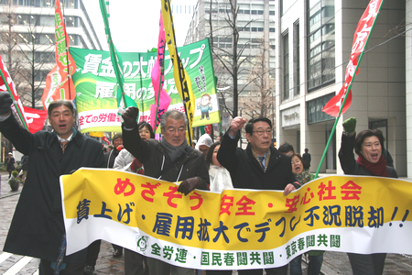

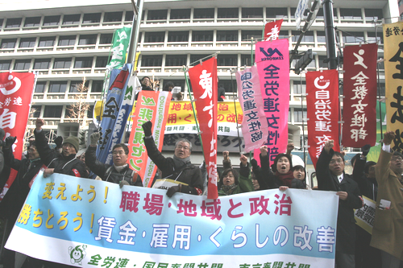

2013春闘闘争宣言行動
1月22日、全労連・国民春闘共闘・東京春闘共闘・首都圏共闘は2013年春闘勝利に向け、「闘争宣言行動」として厚生労働省前行動、丸の内仲通り昼休みデモ、日本経団連包囲行動を行いました。首都圏労働者延べ1100人が行動に参加しました。生活保護基準の引き下げが議論されている厚生労働省に対して、劣化する雇用実態を訴え、生活保護切り下げによる国民生活への負のスパイラルが起こることを告発し、生活保護切り下げ反対、最賃の引き上げ、安定した良質な雇用の実現を求めました。経団連では、「大企業は社会的責任をはたし、内部留保を賃上げ、被災地の復興と地域経済活性化のために使い内需の拡大で景気を回復せよ」「ＴＰＰ 参加、消費税増税撤回、原発依存のエネルギー政策を転換せよと」とシュプレヒコールを行いました。

通信労組機関紙「通信労組」1月5日号1面から
非正規だから産休とれないのはおかしい
通信労組への相談から 組合に入って産休実現
昨年は通信労組の「労働相談ホットライン」にたくさんの相談が寄せられましたが、その中の多くは非正規労働者のみなさんからの相談でした。パワハラ・セクハラ・雇い止めなど相談の内容は様々です。契約社員で働いていた丸尾シベレあけみさんは妊娠を会社に告げると、上司から「この会社には産前産後休暇はない。育児休職もとれない」と言われ、「ホットライン」に電話し、通信労組に加入しました。
昨年の８月に第二子を出産された丸尾さんのお宅を、愛知支部の日下京子組合員と大村美恵中央執行委員が訪問しました。

大村 出産おめでとうございます。今回通信労組に加入されたきっかけを教えてください。
丸尾 通信労組の人が、春闘のビラを栄ビル（名古屋）で配っていて、その中に「派遣社員・契約社員
でも、産休・育休はとれる」と書いてあったので、大事にバッグの中にしまっておきました。
日下 派遣社員の方は受け取らない方もいらっしゃいますが、受け取ってくれたのですね。
丸尾 はい。いつも受け取っていました。妊娠を上司に告げて「産休も育休もとりたいんですけど」と
いうと、「この会社には、産休も育休もありません。いつやめますか」と言われました。通信労
組からもらったビラを会社に見せて「でも、ここには取得できると書いてありますけど」と言う
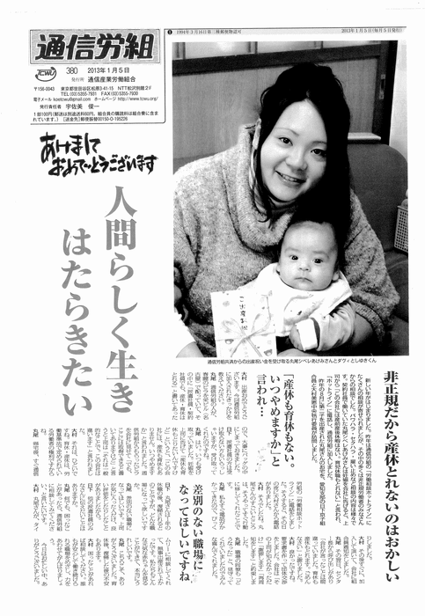
と上司は「それは一般的なことで。この
会社は違います」と言われました。
大村 それは、ひどいですね。育休・産休は、
法律で定められている労働者の権利です
からね。
丸尾 帰宅後、すぐ通信労組の「労働相談ホッ
トライン」に電話をしました。そうする
と、その日の夜に大村さんから電話があ
りました。
大村 そうでしたね。丸尾さんのすごいところ
は、そうやってすぐ行動に移してくれた
ことです。
丸尾 私もすぐ電話がかかってきたので、びっ
くりしました。
大村 その後すぐに、加入して頂いて、会社に
組合員通知をしました。
丸尾 その翌日、センター長から呼び出しがあ
り「会社が言ったことは間違っていまし
た。育休も産休もとれます。ごめんなさ
い」と謝りました。
大村 良かったですね。要求書を作って団体交渉をしました。会社は「その上司が知らなかっただけ」
「謝罪します」「再周知をします」と約束しました。
丸尾 職場の同僚も「どうなった」と、見守ってくれていましたのでみんな喜んでくれました。
日下 丸尾さんは１年の休職の後、復帰されるとのことですが、どんな職場になって欲しいですか。
丸尾 差別のない職場になってほしいです。上司が気に入った人だけ、良い評価をしたりしたことがあ
りましたから。
日下 他の派遣社員のみなさんに伝えたいことはありますか。
丸尾 何でも、困ったことがあったら、通信労組に相談してみてください、と言いたいです。

川崎労連女性部結成
仲間が集まれば、解決するための大きな力が生まれる
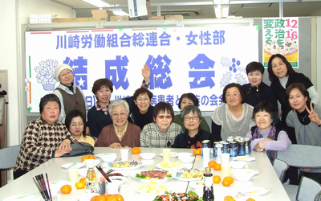
（神奈川労連機関紙「神奈川のなかまから」）川崎労連女性部が12月16日に結成され、結成総会には18名が参加しました。
総会の第一部は、日本婦人団体連合会副会長の伍淑子さんを講師に学習会をおこないました。伍さんは『働く女性はどう生きてきたか―結婚しても出産しても働き続けるー』と題して、自身の体験も交えながら講演。それを受けて交流するなか、女性が働き続けることの大変さや意義について、活発な意見が交わされました。
第二部の結成総会では、結成までの経過報告と議案、予算、役員体制の提案がされ、全会一致で可決。「働く女性の多くが低賃金・過密労働を強いられている」「『働く貧困女性』が女性労働者の過半数にもなるなか、女性労働者の待遇改善、権利確立のうえで、女性部が果たす役割は大きい」。「一人では、働く女性の苦労や悩みを解決するのは困難。でも、みんなで話しあい相談すれば、仲間ができ、解決の元気と知恵が出る。そういう仲間が集まれば、解決するための大きな力が生まれる」として、定例会や学習交流会の実施、最低賃金引上げや公契約条例の改善、育児・子育て・家事・介護などにかかわる問題などに取り組むことを決めました。
第三部は交流会。川崎労連から男性の役員や組合員も参加し楽しく交流しました。職場の状況や医療・介護の現場の話とともに、労働組合への要望や意見など普段は聞かれない生の声も出されました。
働くことのすばらしさと、団結することの大切さを改めて実感できた、有意義な総会となりました。
男女ともに仕事と生活を両立させてはたらき続けるために

男女雇用機会均等法の
実効ある改正を！
1月28日（月）18：30～全労連会館2Ｆホール

講演 ジェンダー平等とディーセントワーク実現のために
～女性労働者のたたかいの歴史と均等法の改正に向けて
講師 弁護士 今野久子さん（東京法律事務所）

